企业知识库 RAG 智能客服 Demo
基于 DocsGPT 的可运行项目复现与面试展示材料 | 周彦辰

项目概述
本项目围绕互联网业务中常见的企业知识库问答场景，复现并配置 DocsGPT，构建了一个面向电商售后客服的 RAG 智能客服助手。系统能够基于上传的规则文档进行检索，在回答中展示 Sources，并生成可追溯的客服回复。
项目定位 | 基于 DocsGPT 复现的企业知识库 RAG 智能客服 Demo
业务场景 | 电商售后政策、会员权益、物流规则、积分与价保问答
核心链路 | 文档上传 -> 向量检索 -> Agent 绑定知识库 -> 基于 Sources 生成回答
技术要点 | Docker 部署、知识库构建、Agent 配置、RAG 召回验证、Prompt 问题定位
展示目标 | 证明项目可运行、可配置、可追溯，并具备面向真实业务的辅助客服价值

项目亮点
- 完成 Docker 环境下的 DocsGPT 本地部署，并解决初始化过程中的 WSL、密钥生成、数据库迁移等问题。
- 构建面向电商售后的知识库，覆盖质量问题退换货、物流、会员、积分和价保等高频客服问题。
- 配置专属 Agent 绑定知识库 Source，并验证 RAG 问答链路能返回来源卡片和可追溯答案。
- 定位过一次真实 RAG 问题：检索已召回正确片段，但自定义 Prompt 未注入上下文，导致生成阶段未采纳 Sources；最终切回默认 RAG Prompt 修复。

系统流程
- 上传企业客服文档，形成可检索的知识库 Source。
- 创建企业知识库客服 Agent，绑定对应 Source 与默认 RAG Prompt。
- 用户提出售后问题后，系统先召回相关知识片段，再基于片段生成回答并保留来源。

截图 1：知识库 Source 管理
- 展示了 RAG 系统的数据入口：通过 Sources 页面管理企业知识文档。
- 精简版知识库用于提升检索命中率，使售后规则以问答结构被更稳定召回。
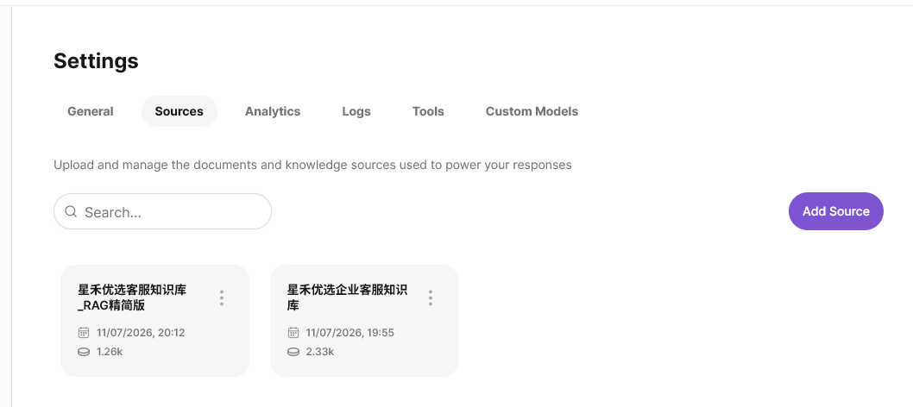
图 1 知识库管理页：已上传并维护“星禾优选客服知识库_RAG精简版”。

截图 2：Agent 配置
- Agent 名称、业务描述、知识库 Source、Prompt 和 Agent 类型均可见，证明不是普通聊天页面。
- 使用 default Prompt 是因为其内置了文档上下文注入逻辑，能够让模型真正读取检索结果。
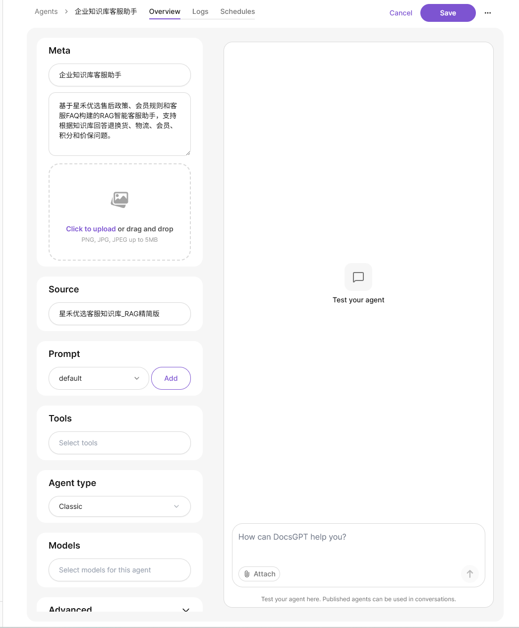
图 2 Agent 配置页：绑定客服知识库 Source，并使用默认 RAG Prompt。

截图 3：RAG 问答效果
- 用户提问后，页面展示 Sources 卡片，说明系统先进行了知识库检索。
- 回答给出“平台承担”和“普通快递最高报销 12 元”，并保留来源文件，体现答案可追溯。
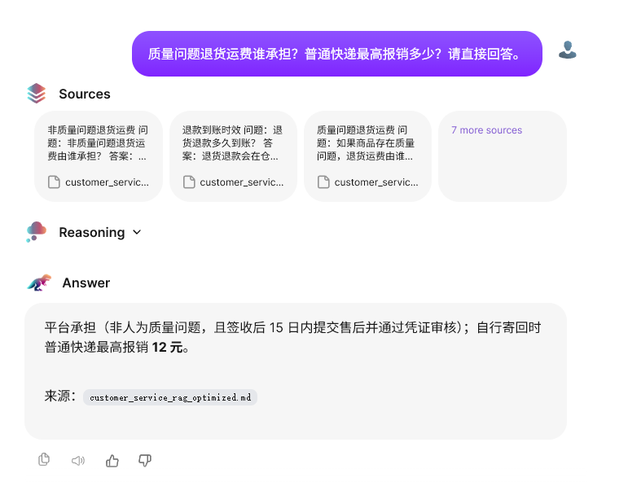
图 3 问答效果页：系统召回 Sources，并给出质量问题运费承担与报销金额。

复盘与可讲述点
这个 Demo 的价值不只在于跑通界面，更在于完成了一个小型 RAG 系统从部署、数据构建、Agent 配置到问答验证的闭环。过程中遇到的 Prompt 上下文注入问题，也能作为面试中的真实工程排查案例。

适合写入简历的表述
- 复现并部署 DocsGPT，构建企业知识库 RAG 智能客服 Demo，支持基于售后政策、会员规则和 FAQ 的可追溯问答。
- 完成知识库 Source 构建、Agent 配置、问答链路测试与问题排查，定位并修复“检索召回正确但生成未采纳上下文”的 Prompt 配置问题。
- 通过 Docker、WSL、向量检索与 Agent 配置完成本地可运行 Demo，可用于展示 AI 应用系统落地能力。

后续可扩展方向
- 接入真实企业 FAQ、售后工单或帮助中心文档，扩充多类型知识源。
- 增加评测集，对命中率、回答准确性、拒答边界和来源引用质量进行测试。
- 进一步对比 DocsGPT 与 Quivr 的部署方式、知识库管理、Agent 能力和前端体验。

